全国会计专业技术资格考试网上报名考生使用手册

一、登录网站
登录报名网址，进入如下图所示网站首页面：


二、报名注册

首先查看报考人员必读事项”，点击上图中“填写报名信息”按钮，进行注册。

阅读网上报名协议，如同意，点选“完全同意”，进行下一步：
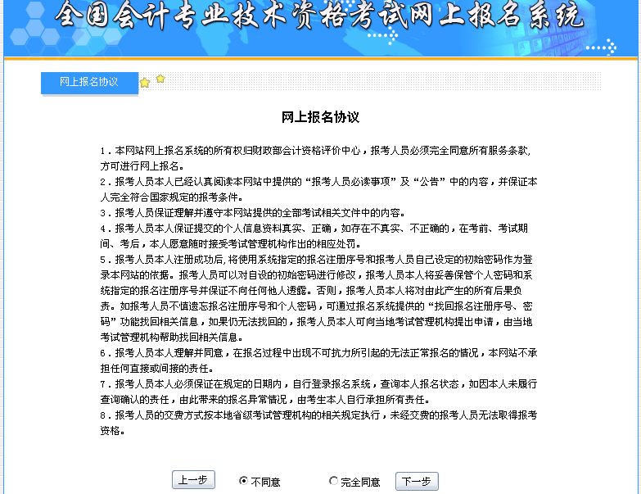

选择报名省份：注意需要自传照片的省份的考生先按页面提示把照片文件准备好。
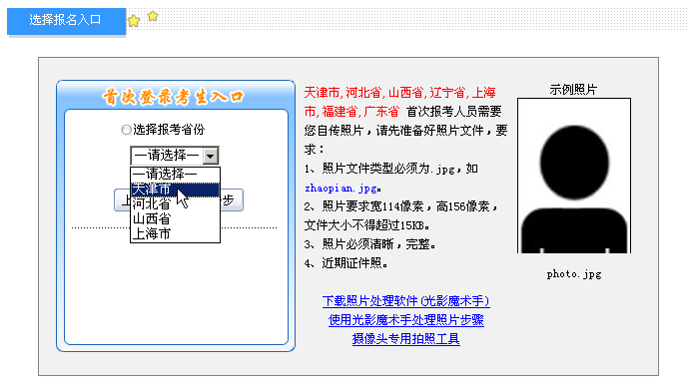
在此以湖南为例，选择后出现确认提示：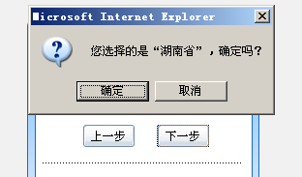

查看报名流程：
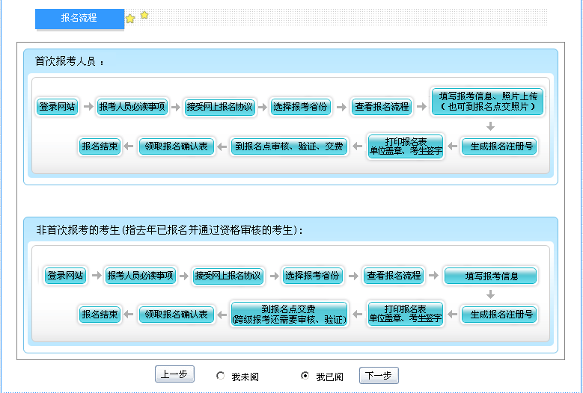

阅读完毕之后，选择“我已阅”进行下一步：
正确填写证件号码，并选择报考级别：
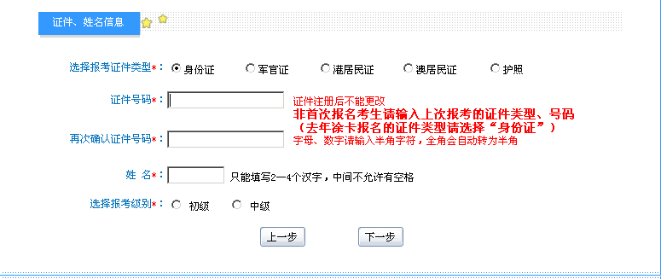
注意：证件注册后不能更改，中级有档案号的非首次报名考生请输入上次报考的证件类型、号码（去年涂卡报名的证件类型请选择“身份证”）。

点“下一步”，再次确认：
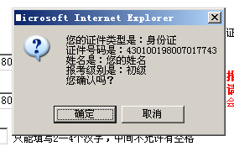
点“确定”按钮，进入“填写报名信息”页面，点“取消”则返回修改。
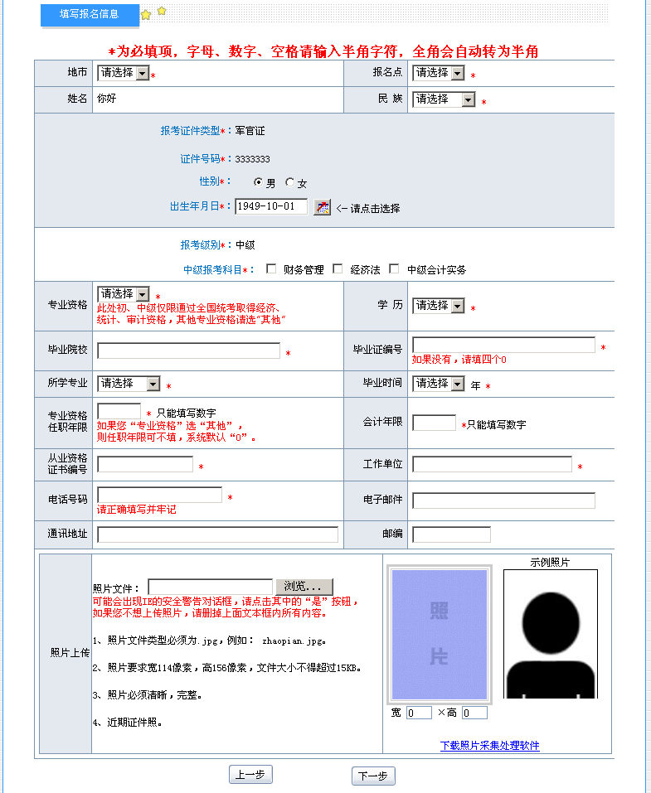
对于证件号码的输入，是身份证号码的，系统会自动从身份证号码中取出出生年月。如果所输入为其他证件号码，则应手动选择一下出生年月：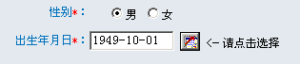 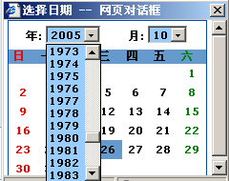

报名信息填写完毕之后要仔细核对，尤其是电话号码，是忘记登录密码后密码找回的必要条件。
阅读公告，设置密码：
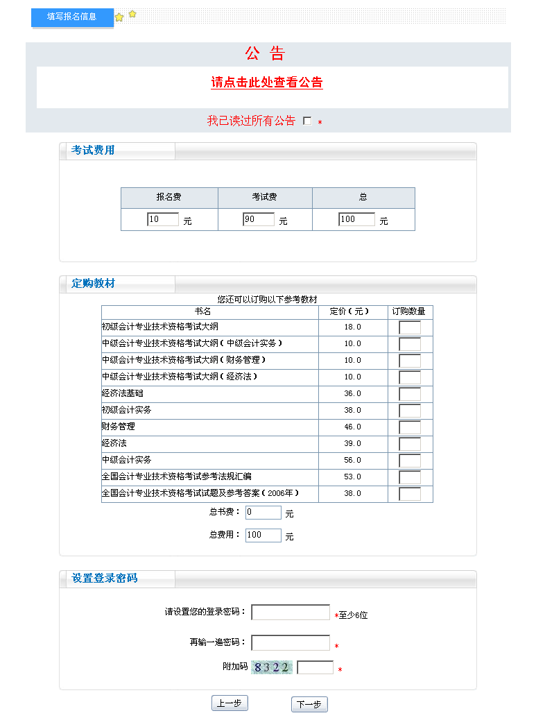
仔细阅读完所有的公告之后，勾选我已读过所有公告的选择框。然后是设置登录密码。两次输入密码必须一致且不能少于6位。密码请牢记，不要泄漏给他人。
需要购买书籍的考生，请在对应书目后边键入数量。
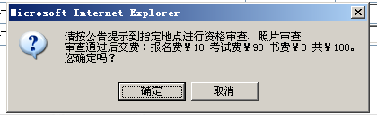
注册完毕之后，系统会给出您的报名注册号，请牢记。

打印考生注册信息表：需要注意的是打印前要把页面设置中的页眉页脚清空，如下图中所示：
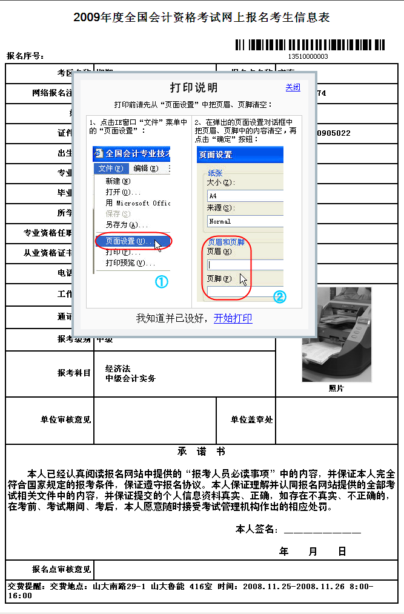

三、登录
关于注册完之后的登录，单击报名首页“查看/修改报名信息”（红色椭圆框内）即可：

输入记下的报名注册号和自己设置的密码，在首页进行登录，登录之后：
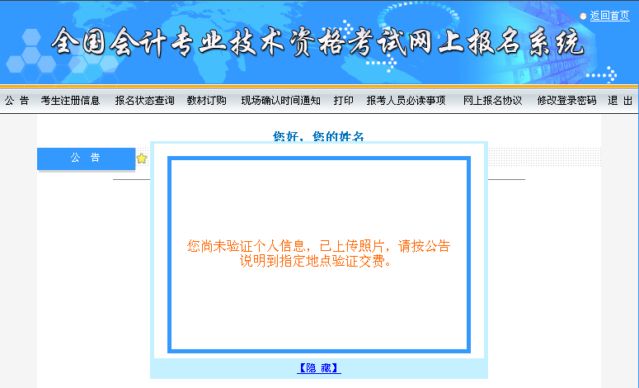
首先出现的是目前状态，如上图中悬浮窗所示，该考生因为刚刚注册完毕，还没有去报名点验证，所以状态为“您尚未验证个人信息，已上传照片，请按公告说明到指定地点验证交费。”
登录后可以查看公告、编辑注册信息（到报名点验证之前可以修改）、报名状态查询、查看报名点发布的现场确认时间通知（各地不一致）、打印报名表、打印准考证、查看考试须知与报名协议、修改登录密码等。
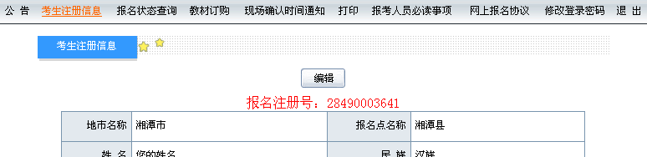
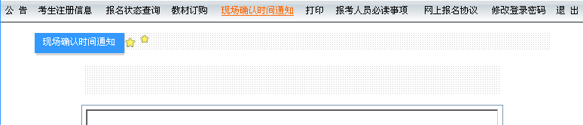
四、网上咨询

考生可以通过网上咨询功能，向本省考试管理机构就考试报名相关问题进行提问，首先选择省份：
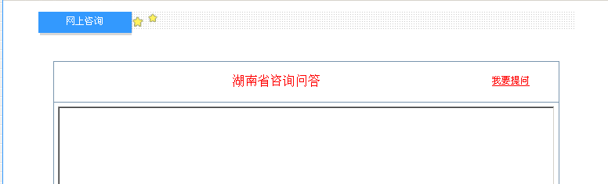
点“我要提问”的按钮：

在文本框中输入提问的问题，然后点“提交”，问题就提交至省级考试管理机构了。考试机构看到问题后，会集中进行回复。
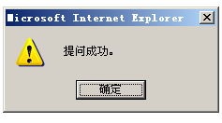

网上交费
开通网上交费的省市，考生报名流程有如下变化：
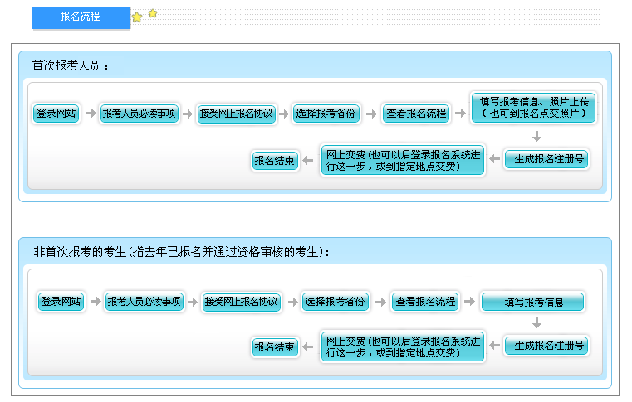


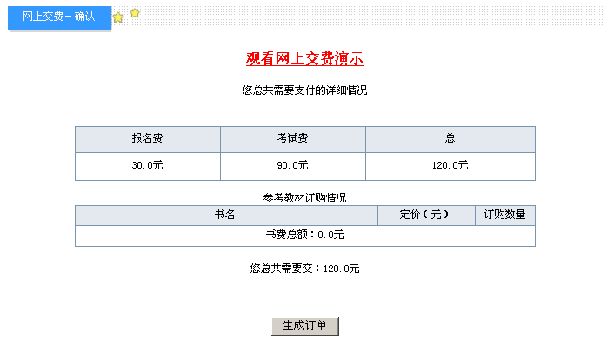
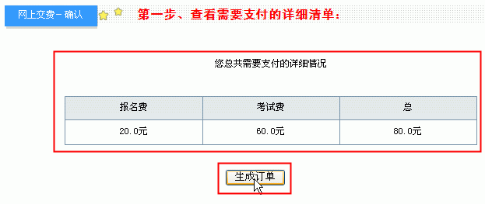
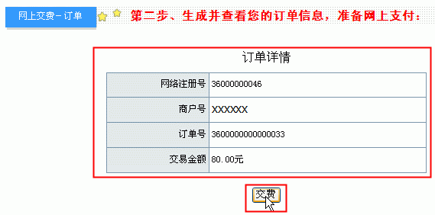
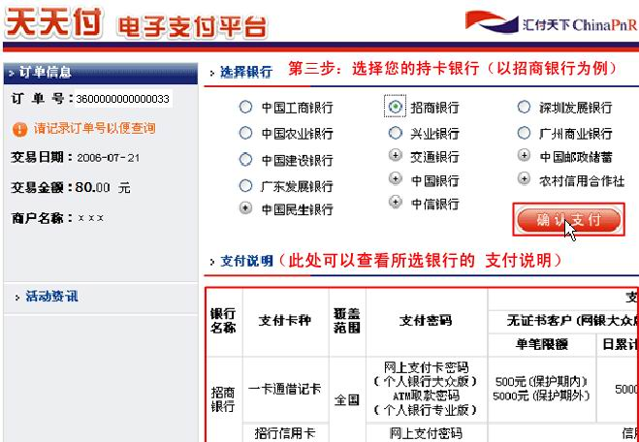
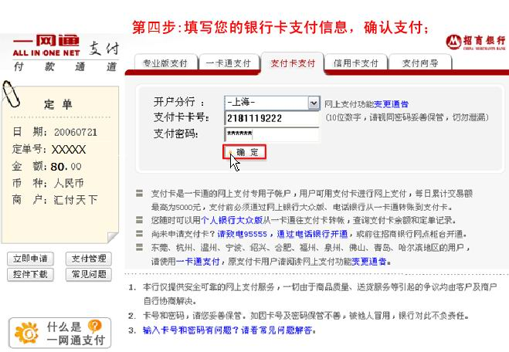
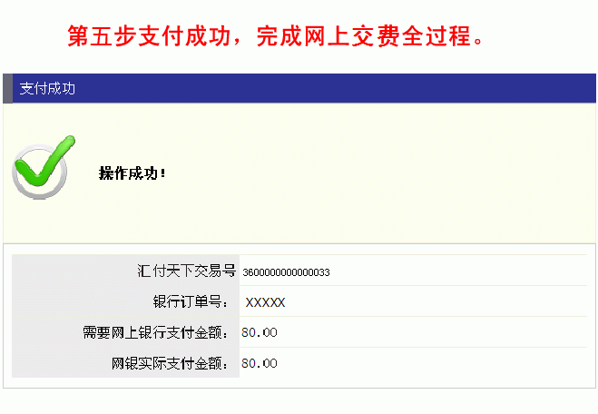
如果当时没有进行网上支付，可在以后登录报名系统从“网上交费”中进行支付：
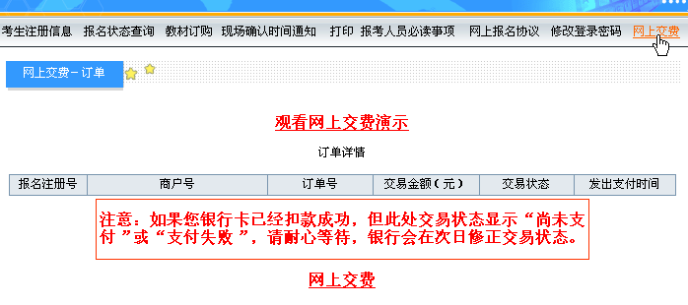
此处还可以查看自己所有的交费记录

